**【46202　單位銷帳查詢】**

**壹、交易介紹**

|  |  |
| --- | --- |
| 原交易代號 | 原交易名稱 |
| T897 | 單位銷帳查詢 |

‧整合原交易如上。

**貳、執行路徑**

　　管理性業務→會計作業→單位銷帳查詢

**參、操作及業務規則說明**

選擇「幣別」，輸入「科（子）目代號」、「查詢類別」進行銷帳資料查詢，【執行】交易即可查詢相關資料；亦可接續點選該筆資料「執行銷帳作業」。

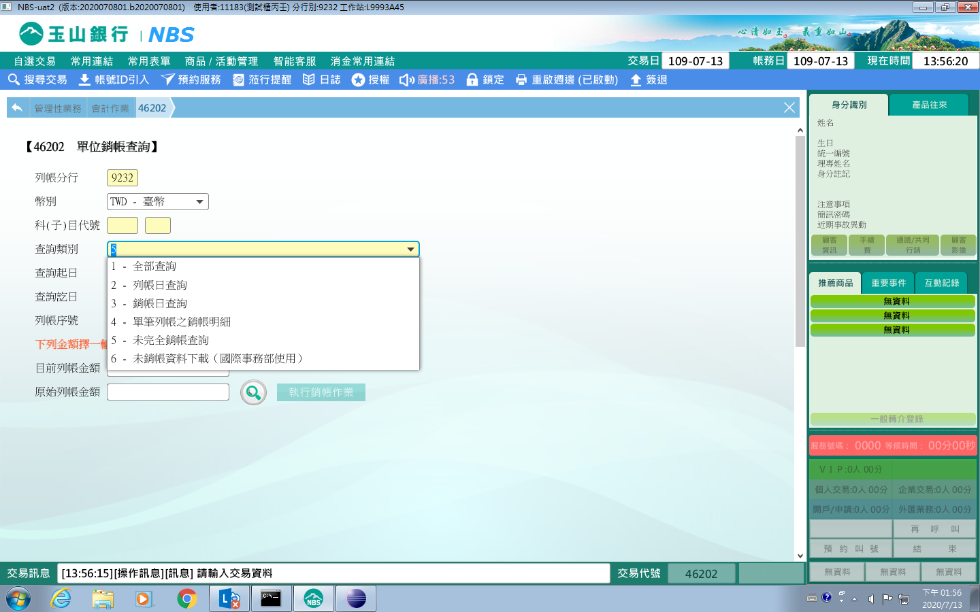

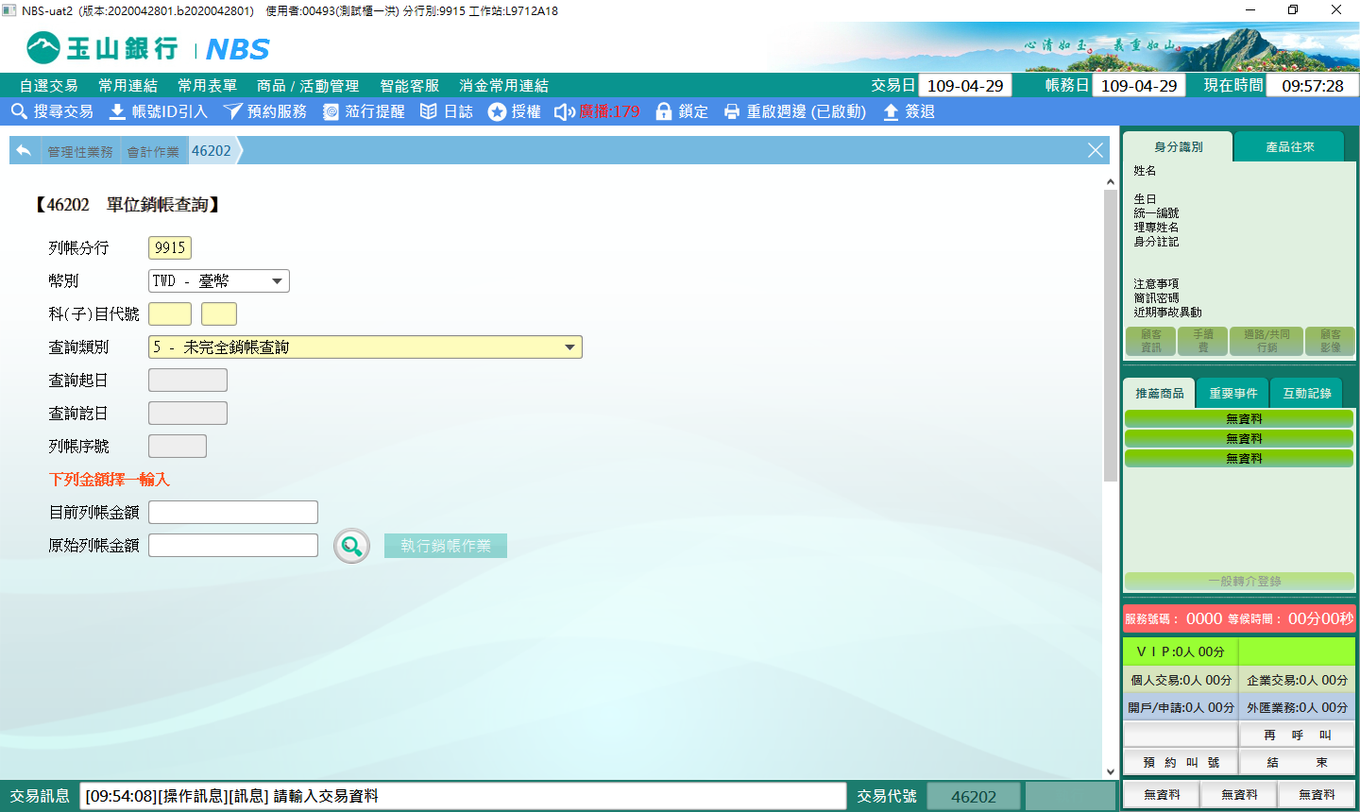

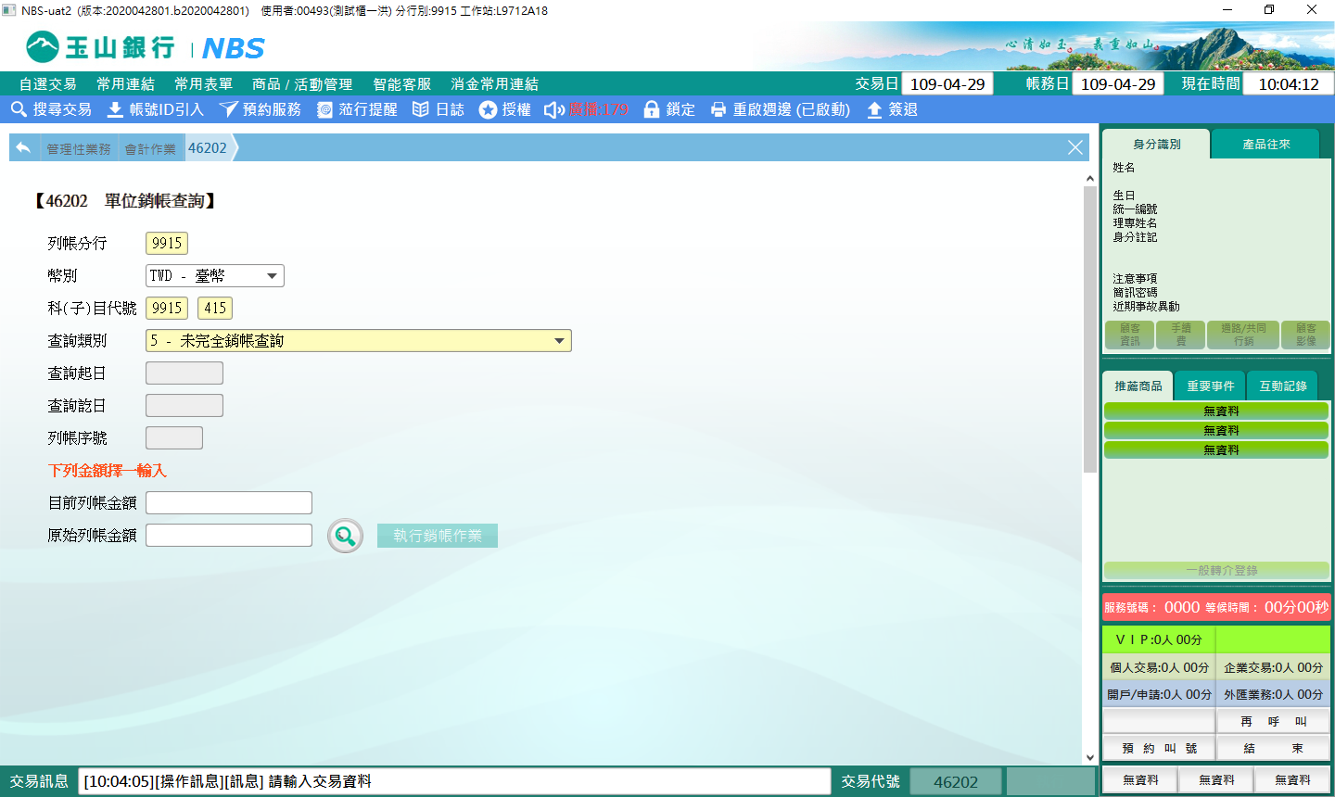

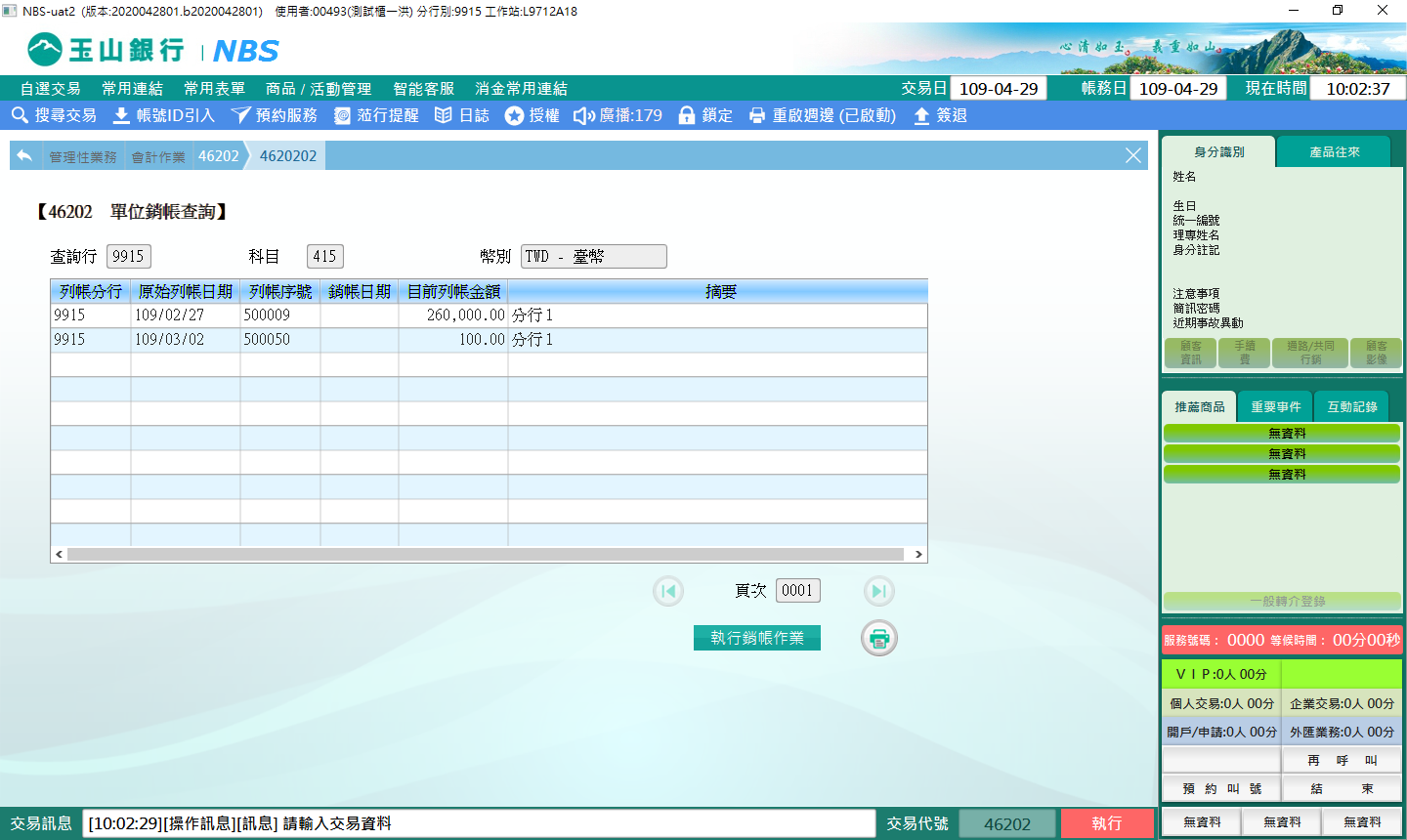

可列印，交易訊息列顯示：請放入短單

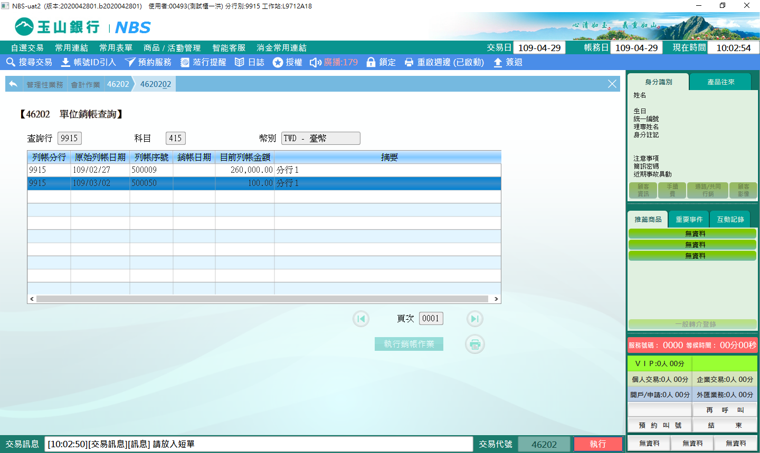

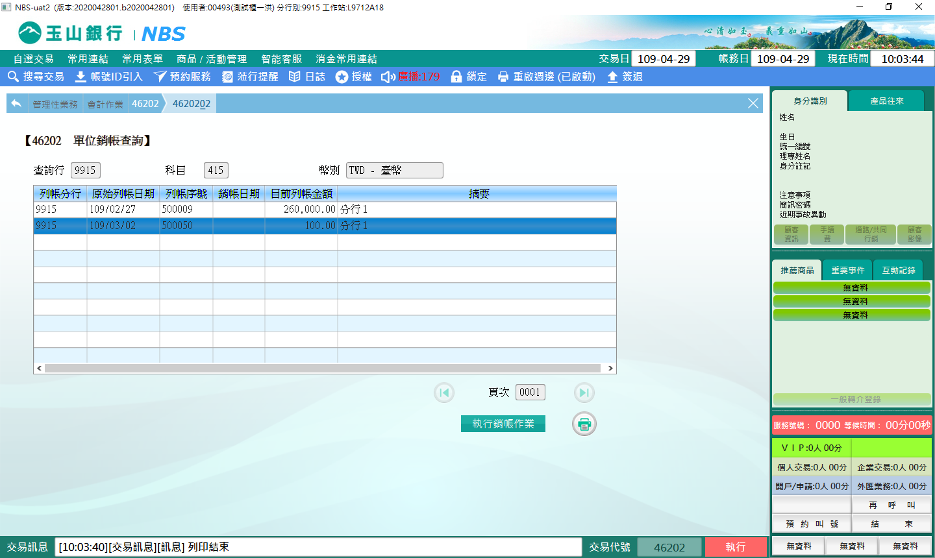

**肆、權限限制**

　　「查詢類別：6-未銷帳資料下載」該交易限｛國際事務部｝執行。